Príloha č. 4
Informačný tok
pri výskyte a podozrení na výskyt aviárnej influenzy

- prvotné oznámenie o náleze uhynutého vtáctva a hydiny a následný postup hlásenia udalostí spojených s podozrením na nákazu

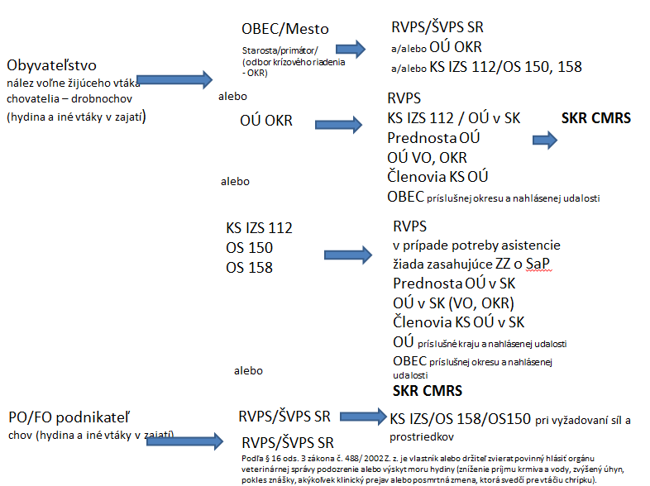

- Informačný tok po potvrdení nákazy
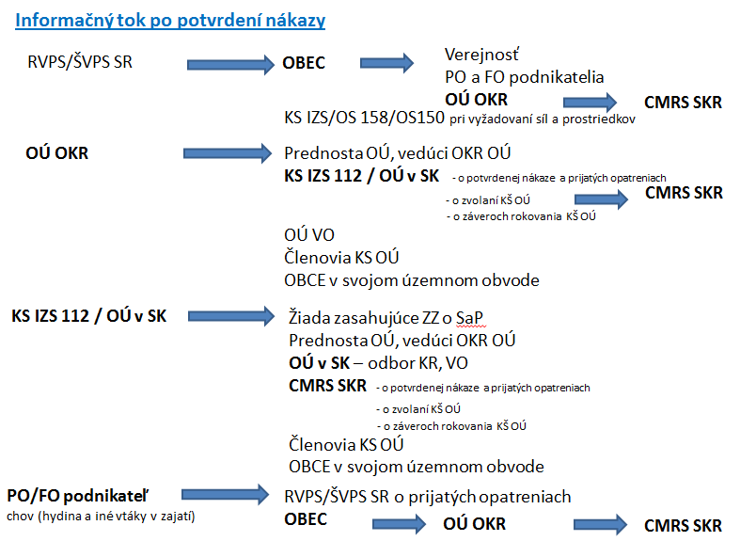

- Informovanie obyvateľstva

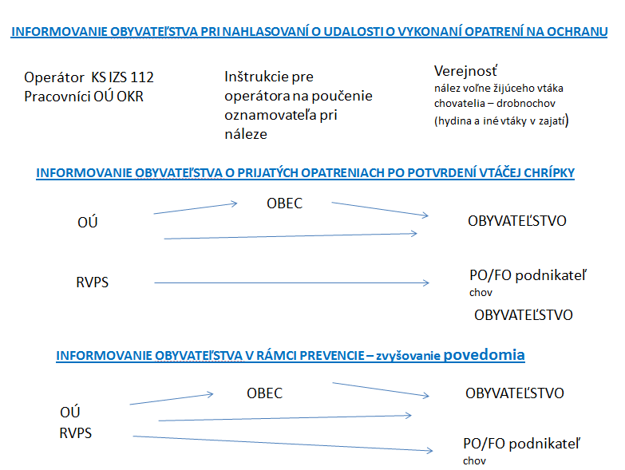

D.) Usmernenie postupu operátora KS IZS 112 pri prijme oznámenia od obyvateľstva dotýkajúci sa prvých troch bodov pri hlásení Mimoriadnej udalosti „Druh a rozsah mimoriadnej udalosti (Čo sa stalo?), Miesto vzniku mimoriadnej udalosti (Kde/objekt - lokalita, obec, okres, kraj) a Dátum a čas vzniku mimoriadnej udalosti (Kedy sa stalo?)“.

V prípade úhynu vtáctva operátor KS IZS 112 nepostúpi automaticky hovor na HaZZ alebo PZ, ale najskôr vyťaží oznamovateľa podľa nasledovnej schémy.

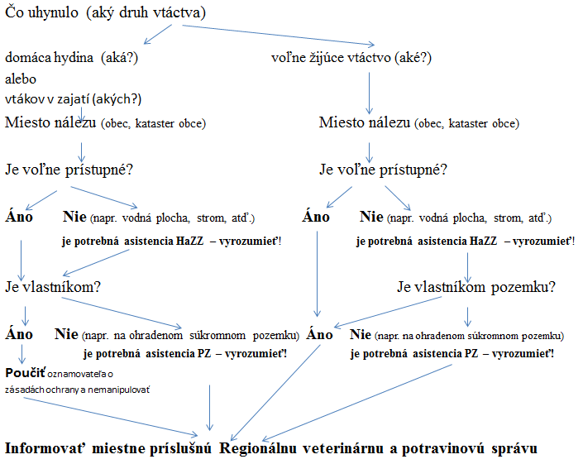

Pri vyžadovaní asistencie HaZZ a PZ je potrebné zabezpečiť zistenie kontaktu na oznamovateľa, veliteľa zásahu HaZZ a PZ a taktiež na pracovníka Regionálnej veterinárnej a potravinovej správy, ktorý pôjde na miesto nálezu. Tieto telefónne kontakty poskytne jednotlivým zasahujúcim zložkám.

Ostatný postup ostáva nezmenený.

